松江区2019学年度第二学期等级考质量监控试卷
高三化学
（满分100分，完卷时间60分钟） 2020.05
考生注意：
1．本考试设试卷和答题纸两部分，试卷包括试题与答题要求，所有答题必须涂（选择题）或写（非选择题）在答题纸上，做在试卷上一律不得分。
2．答题前，务必在答题纸上填写姓名、学校和考号。
3．答题纸与试卷在试题编号上是一一对应的，答题时应特别注意，不能错位。
相对原子质量：H-1 O-16 Na-23 S-32 Cl-35.5 Mn-55 Fe-56 Cu-64
一、选择题（本题共40分，每小题2分，每小题只有一个正确答案）
1. 化学与社会、生产、生活密切相关。下列做法值得提倡的是
A．小苏打用作净水剂 B．饮高度酒预防新冠肺炎
C．漂粉精作食品漂白剂 D．“地沟油”加工为生物燃料
2. 下列化学用语只能用来表示一种微粒的是
A．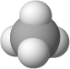 B．2s²2p⁶ C．CH₄O D．C
3. 下列过程中，共价键被破坏的是
A．碘升华 B．溴蒸气被木炭吸附
C．水结为冰 D．氯化氢气体溶于水
4. 同素异形体、同位素、同系物描述的对象主体依次为
A．单质、原子、化合物 B．元素、单质、化合物
C．无机化合物、元素、有机化合物 D．原子核、原子、分子
5. 向空气中“挖矿”，为人类粮食增产做出巨大贡献的化学工业是
A．硫酸工业 B．合成氨工业 C．纯碱工业 D．石油化工
6. 工业上仅以食盐和水为原料，不能得到的产品是
A．烧碱 B．NaClO溶液 C．盐酸 D．氮肥NH₄Cl
7. 短周期元素的离子M²⁺和N²⁻具有相同的电子层结构，则下列说法正确的是
A．M²⁺的离子半径比N²⁻小 B．M的原子序数比N小
C．M和N原子的电子层数相等 D．M和N原子最外层电子数相等
8. 海带中提取碘的实验中，下列物质分离方法未涉及的是
A．灼烧 B．萃取 C．过滤 D．蒸发
9. 重复结构片段为…―CH₂―CH=CH―CH₂―…的高分子化合物的单体是
A．乙烯 B．乙炔 C．1,3-丁二烯 D．正丁烯
10. 有关酸碱中和滴定的说法正确的是
A．可用石蕊作指示剂 B．滴定时眼睛注视滴定管中液面下降
C．需做平行实验2~3次 D．当溶液颜色变化时立即读数
11. 下列物质不和NaOH溶液反应的是
A．NaHCO₃ | B．Fe(OH)₃ | C．Al₂O₃ | D．H₂S

12. 在给定条件下，下列加点的物质在化学反应中能完全消耗的是
A．向150mL 3 mol·L⁻¹的稀硝酸中加入6.4g铜
B．标准状况下，将1g铁片投入15mL18.4 mol·L⁻¹的硫酸中
C．用50mL 8 mol·L⁻¹浓盐酸与10g二氧化锰共热制取氯气
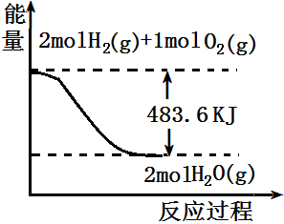
D．5×10⁷Pa、500℃和铁触媒条件下，用1mol氮气和4mol氢气合成氨
13. 与右边图像有关的叙述，正确的是
A．H₂O(g)的能量低于H₂(g)和O₂(g)的能量之和
B．表示的热化学方程式为：H₂(g)+ 1/2 O₂(g) → H₂O(g) +241.8 kJ
C．表示１mol H₂ (g)完全燃烧生成水蒸气吸收241.8 kJ热量
D．表示2 mol H₂(g)所具有的能量一定比2 mol气态水所具有的能量多483.6 kJ
14. 有关电化学原理的推断正确的是
A．金属腐蚀就是金属原子失去电子被还原的过程
B．钢铁吸氧腐蚀时，负极反应式为：2H₂O+O₂+4e→4OH⁻
C．氯碱工业中，阳极发生的反应为：2Cl⁻–2e→Cl₂↑
D．镀锌铁皮的镀层部分损坏后，铁更容易腐蚀
15. 根据侯氏制碱原理制备少量NaHCO₃的实验，下列图示装置能达到实验目的的是
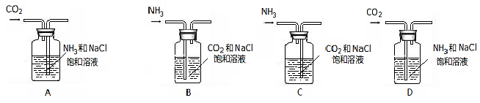
16. 氨气与氟气反应得到一种三角锥形分子M和一种铵盐N。下列有关说法错误的是
A．M既是氧化产物，又是还原产物 B．M是极性分子，其还原性比NH₃强
C．N中阴、阳离子均为10电子微粒 D．N中既含有离子键，又含有共价键
17. 关于KHCO₃溶液的说法正确的是
A．温度升高，c(HCO₃－)增大
B．溶质的电离方程式为KHCO₃→K＋＋H＋＋CO₃²⁻
C．温度不变，加水稀释后，n(H＋)与n(OH－)的乘积变大
D．离子浓度关系：c(K＋)＋c(H＋)=c(OH－)＋c(HCO₃－)＋c(CO₃^{2－})
18. 以下除杂方法（括号内为杂质）中，错误的是
A．CH₃CH₂OH（H₂O）：加CaO，蒸馏 B．NaCl（I₂）：加热，升华
C．溴苯（溴）：加NaOH溶液，分液 D．NaCl（KNO₃）：配成溶液，降温结晶
19. 常温下，将一定量的氯气通入100 mL 4 mol·L⁻¹的氢氧化钠溶液中，发生反应的化学方程式为：Cl₂＋2NaOH → NaCl＋NaClO＋H₂O。充分反应后，下列说法正确的是（N_{A}为阿伏加德罗常数）
A．当通入的Cl₂为2.24 L时，反应中电子转移数目为0.1 N_{A}
B．当电子转移数目为0.2 N_{A}时，溶液质量增加14.2 g
C．当溶液中Na＋为0.4 N_{A}时，溶液中的Cl－为0.2 N_{A}
D．当溶液质量增加7.1 g时，溶液中ClO－为0.1 N_{A}
20. 25℃，有V₁mL、pH=9的氨水(A)，V₂mL、pH=10的氨水(B)，V₃mL、pH=10的NaOH溶液（C），它们能中和同量的盐酸。以下叙述正确的是
A．V₁＞10V₂ B．c(OH－): A=B=C C．V₂=V₃ D．反应放热: A=B=C
- 综合题(共60分
（一） (本题共15分)
磷酸氯喹（C₁₈H₃₂ClN₃O₈P₂）是当前治疗冠状病毒的药物之一，而碳、氮、氯、磷等是其重要的组成元素。
完成下列填空：
21. 碳原子核外有______个轨道；氯原子最外层电子的轨道表示式是______________。
22. 属于同主族的两种元素，非金属性大小的关系是_________________（用元素符号表示）。
23. 已知磷酸是弱电解质，它的分子式为H₃PO₄。其酸式盐Na₂HPO₄的电离方程式是________。经测定Na₂HPO₄的水溶液呈弱碱性，请用学过的化学知识进行解释：__________________。
24. 常温下，在CH₃COONa溶液中加入一定量的HCl，使其pH=7，则c( Cl⁻) _____c(CH₃COOH)（填“＜”、“＞”、“=”）。
25. 向2.0L恒容的密闭容器中充入1.0 mol PCl₅，发生如下反应：
PCl₅(s)PCl₃(g)+C1₂(g)-124kJ。控制体系温度不变，反应过程中测定的部分数据见下表：
时间/s | 0 | 50 | 150 | 250 | 350
n(PCl₃)mol | 0 | 0.16 | 0.19 | 0.2 | 0.2
（1）该条件下平衡常数的表达式为_____________；前50s内Cl₂的反应速率为_________。
（2）要提高上述反应的转化率，可采取的措施有___________、___________（任写两点）。
（3）向上述达到平衡的反应体系中，再加入0.02mol PCl₃、0.02mol C1₂ ，则平衡________
移动（选填“正向”、“逆向”、“不”），平衡常数________（选填“增大”、“减小”、“不变”）。

（二）(本题共15分)
二氧化氯(ClO₂)是一种黄绿色到橙黄色的气体，是国际上公认的安全、无毒的绿色消毒剂。已知：工业上制备二氧化氯的方法之一是用甲醇在酸性介质中与氯酸钠反应。二氧化氯能与许多化学物质发生爆炸性反应，遇水则生成次氯酸、氯气和氧气。
完成下列填空：
26. 将二氧化氯通入品红试液中，看到的现象是________；理由是____________________。
27. 请配平下列反应的化学方程式（CH3OH中H为+1价，O为-2价）：
___CH3OH +___NaClO3 +__ → ___CO₂↑+___C1O2↑+___ Na2SO4 +___ .
28. 该反应中，被氧化的元素是________。还原产物与氧化产物的物质的量之比是________。
29. 根据上述反应可推知________
a．氧化性：C1O2 > NaClO3 b．氧化性：NaClO3 > CH3OH
c．还原性：CH₃OH > ClO₂ d．还原性：CH₃OH > Na2SO4
30. 若转移的电子数目为0.3N_{A}（N_{A}为阿伏伽德罗常数），则反应产生气体（标准状况）为
_______升。
31. 消毒效率常以单位质量的消毒剂得到的电子数表示。ClO₂的消毒效率是Cl₂的_______倍。

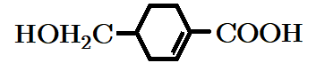
（三）(本题共14分)
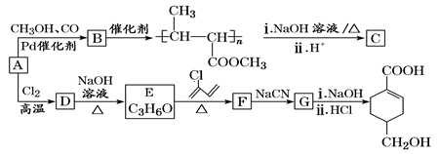
A(C₃H₆)是基本有机化工原料。由A制备聚合物C和 的合成路线(部分反应条件略去)如图所示。

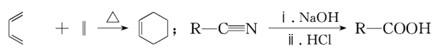
已知：
完成下列填空：
32. A的名称是__________，A一定条件下与水加成，可以得到两种有机物，这两种有机物是________________（填“同系物”或“同分异构体”或“同素异形体”）。
33. C的结构简式为________________，D→E的反应类型为________________。
34. E→F的化学方程式为_______________________________________________________。
35. B含有的官能团的名称是__________(写名称)。B的同分异构很多，其中相同化学环境的氢原子有三种，比例为6:1:1，能发生银镜反应的是_____________________(写结构简式)。
36. 结合题给信息，以乙烯、HBr为起始原料制备丙酸，设计合成路线(其他试剂任选)。
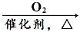
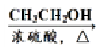
合成路线流程图示例：CH₃CHO CH₃COOH CH₃COOCH₂CH₃
- (本题共16分)
某同学设计如图装置，用过量浓硫酸与铜反应制取SO₂，并探究SO₂与Na₂O₂反应的产物。
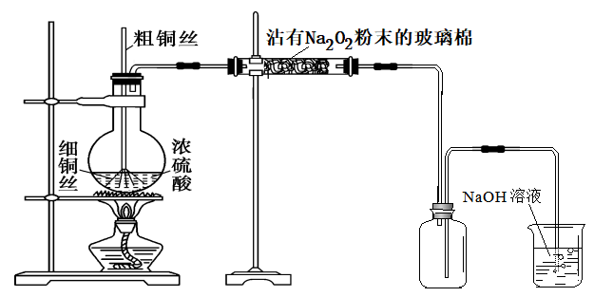

完成下列填空：
37. 写出烧瓶中生成SO₂的化学方程式______________________________________________。
38. 细铜丝表面的实验现象是______________________________________________________，
使用细铜丝的原因是__________________________________________________________。
39. 欲使反应停止，应进行的操作是_________________________________________________，反应一段时间以后，将烧瓶中液体冷却后，可观察到白色固体，推断该白色固体是__________，理由是__________________________________________________________。
40. 将Na₂O₂粉末沾在玻璃棉上的目的是________________，若Na₂O₂与SO₂完全反应，生成Na₂SO₃、O₂和Na₂SO₄。为检验混合物中有Na₂SO₄，实验方案是_____________________。
41. 实验装置中广口瓶的作用是___________。在含0.1molNaOH的溶液中不断地通入SO₂，得到溶质的质量为8.35g，则烧杯中生产的溶质是__________________。两者的物质的量之比为_____________。

参考答案
一、选择题（本题共40分，每小题2分，每题只有一个正确选项）
1 | 2 | 3 | 4 | 5 | 6 | 7 | 8 | 9 | 10
D | C | D | A | B | D | A | D | C | C
11 | 12 | 13 | 14 | 15 | 16 | 17 | 18 | 19 | 20
B | A | B | C | D | B | C | D | B | A

二、综合题（共60分）
（一）（本题共15分）
21. 4，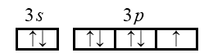（1分*2）。
22. N > P（1分）。
23. Na₂HPO₄ →2Na⁺+ HPO₄²⁻ （1分） ；
HPO₄²⁻水解呈碱性，电离呈酸性，水解程度大于其电离程度，因而[OH⁻]大于[H⁺]（2分） 。
24. =（2分）。
25. （1）K=[PCl₃].[C1₂] （1分） , 0.0016 mol·L⁻¹·s⁻¹ （2分）；
（2）升高温度、降低压强、移走PCl₃、Cl₂等（1分*2；合理即可）；
（3）逆向 ，不变 （1分*2）。
（二）（本题共15分）
26. 试液变成无色（1分）；二氧化氯与水反应生成的次氯酸具有漂白性（2分）。
27. _1_CH3OH +_6_NaClO3 + 3 H₂SO₄→ _1_CO₂↑+_6_C1O2↑+_3_ Na2SO4 + 5 H₂O （2分）。
28. CH₃OH中-2价的碳（2分）。 6：1（2分）。
29. b c（2分）。
30. 7.84（2分）。
31. 2.63（2分）。
（三） (本题共14分)
32. 丙烯，同分异构体 （1分*2）
33. 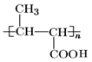 （2分） ，取代反应（1分）
34. 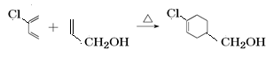（2分）
35. 碳碳双键、酯基 （1分*2） 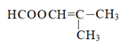（2分）
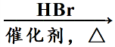
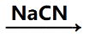
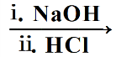
36. CH₂=CH₂ CH₃CH₂Br CH₃CH₂CN CH₃CH₂COOH（3分）
（四）（本题共16分）
37. Cu＋2H₂SO₄(浓) CuSO₄＋ SO₂↑＋ 2H₂O （2分）。
38. 有气泡产生，细铜丝溶解；增大接触面以加快反应速率。 （1分*2）。
39. 先抽拉粗铜丝使细铜丝与浓硫酸脱离接触，再撤去酒精灯（2分）；无水硫酸铜 （1分）。浓硫酸具有吸水性，无水硫酸铜固体在浓硫酸中溶解度很小而析出。 （2分）。
40. 使Na₂O₂与SO₂充分接触，导致反应完全；（1分） 取样，滴加足量稀盐酸，再滴加BaCl₂溶液，产生白色沉淀，即可证明有Na₂SO₄生成 （2分）。
41. 防倒吸（1分），Na₂SO_{3、}NaHSO₃（1分），
n(Na₂SO₃)/n(NaHSO₃)=1:2 （顺序相反时，则为2:1） (2分)。

